Механічний рух. Відносність руху. Тіло відліку. Система відліку. Матеріальна точка. Траєкторія. Шлях. Переміщення
Мета уроку:
Навчальна. Увести поняття «механічний рух», ознайомити учнів з основними поняттями, що характеризують механічний рух, ознайомити з видами механічного руху, надати уявлення про відносність механічного руху.
Розвивальна. Розвивати в учнів інтерес до вивчення фізики.
Виховна. Виховувати вміння висловлюватися.
Тип уроку: вивчення нового матеріалу
Обладнання: навчальна презентація, комп’ютер.

Хід уроку
І. ОРГАНІЗАЦІЙНИЙ ЕТАП

II. АНАЛІЗ ВИКОНАННЯ КОНТРОЛЬНОЇ РОБОТИ №1

III. АКТУАЛІЗАЦІЯ ОПОРНИХ ЗНАНЬ ТА ВМІНЬ
Запитання для фронтального опитування
Ми часто називаємо одні тіла рухомими, інші нерухомими.
Наведіть приклади нерухомих тіл та тіл які рухаються.
Дерева, різні будівлі, мости, береги річок — нерухомі.
Вода в річці, літаки в небі, автомобілі, що їдуть по дорозі — рухомі.
Чим тіла, що рухаються, відрізняються від тіл нерухомих?

IV. ВИВЧЕННЯ НОВОГО МАТЕРІАЛУ
Механічний рух — це зміна з часом положення тіла або частин тіла в просторі відносно інших тіл.
Приклади механічного руху: рух планет навколо Сонця, хмар у небі, води в річках та океанах, різних частин машин і верстатів, людей, тварин...
А чи будуть тіла, які ви вважаєте нерухомими, перебувати у стані спокою відносно Сонця?
Відносно Сонця тіла, які ми вважаємо нерухомими будуть рухомими і швидкість їх руху буде рівна швидкості обертання Землі навколо Сонця (середня швидкість 29,765 км/с)
Можна зробити такі висновки:
- Усі тіла природи перебувають у русі, тому будь-який рух або спокій є відносним.
- Стан тіла залежить від того, відносно якого тіла його розглядають.

Тіло відліку - тіло, відносно якого розглядають рух.
- Тіло відліку обирають довільно.
- Щоб говорити про те, рухається тіло чи перебуває в стані спокою, потрібно спочатку вибрати тіло відліку, а потім подивитися, чи змінюється відносно нього положення тіла, що розглядається.

Уявімо пасажира, який їде у вагоні поїзда. Що можна сказати про механічний стан пасажира?

Пасажир сидить у вагоні, двері якого зачинені, а скло у вікні непрозоре. Чи зможе він сказати, у якому стані перебуває вагон?

Дозаправка літаків у повітрі. (Рис.1)

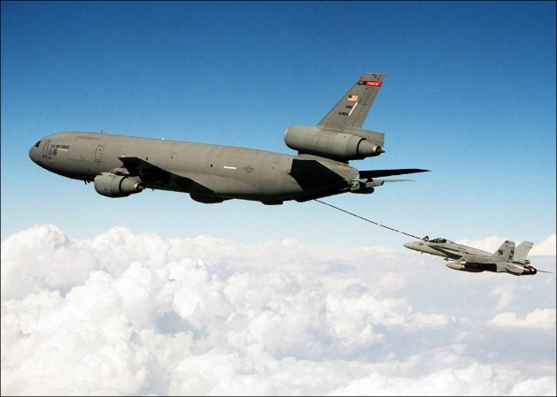
Відносно першого літака другий нерухомий
Відносно землі обидва літака рухаються
Якщо тіло відліку – перший літак, то другий нерухомий
Якщо ж тіло відліку – Земля, то другий літак, як і перший, рухається

Рис.1

Коли тіло рухається, то його положення в просторі змінюється. Для визначення положення тіла в просторі використовують систему координат, яку пов’язують із тілом відліку.
Система координат задається за допомогою однієї, двох або трьох координатних осей.
Зміна положення тіла відбувається не миттєво, а протягом певного часу, тому для опису механічного руху є також необхідним прилад для відліку часу — годинник.
Систему відліку – це тіло відліку, пов’язана з ним система координат і годинник для відліку часу.
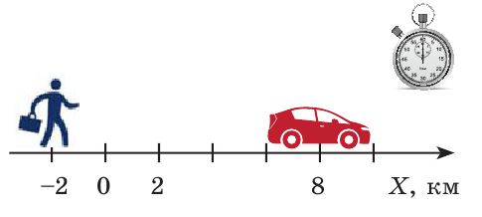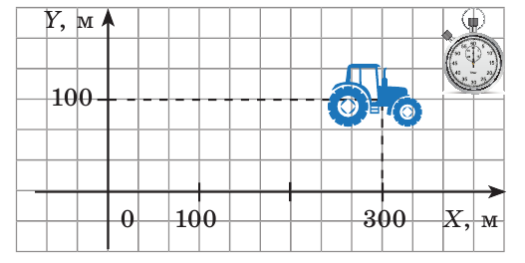
Рис.2 Рис.3
Щоб визначити положення в певний момент часу пішохода й автомобіля (Рис.2) на прямолінійній ділянці дороги, досить однієї координати: х_{п} = -2 км; х_{а} = 8 км
Щоб визначити положення в певний момент часу трактора в полі, (Рис.3) потрібно знати дві координати: х = 300 м, у = 100 м

Матеріальна точка — це фізична модель тіла, розмірами якого в умовах даної задачі можна знехтувати.

Траєкторія руху — це уявна лінія, яку описує в просторі точка, що рухається.

За формою траєкторії рух тіл поділяють на прямолінійний і криволінійний.

Шлях — це фізична величина, яка дорівнює довжині траєкторії.

Шлях позначають символом l (ель). Одиниця шляху в СІ — метр:
[ l ]= м.
Переміщенням – це напрямлений відрізок прямої, який з'єднує початкове та кінцеве положення тіла (Рис.4)
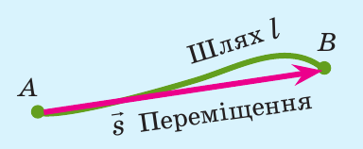
Рис.4
Переміщення позначають символом $\vec{s}$ (ес). Стрілка показує, що переміщення має не тільки значення (модуль), але й напрямок.
Модуль переміщення, тобто відстань, на яку перемістилося тіло в даному напрямку, також позначають символом s, але без стрілки.
Одиниця переміщення в СІ така сама, як і одиниця шляху,— метр:
[s] = м.
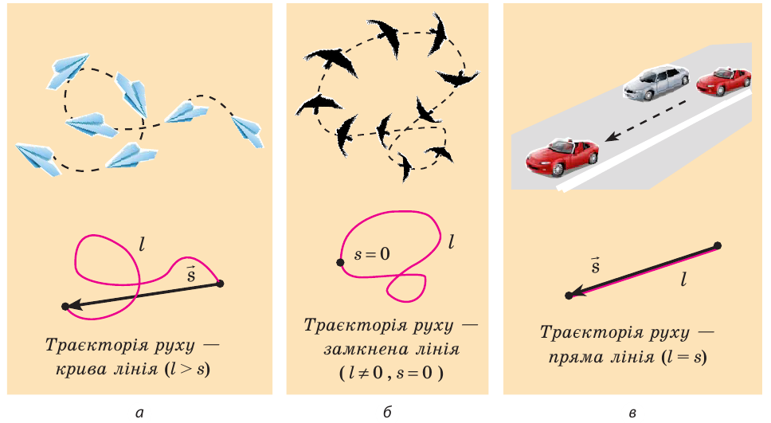
Рис.5
V. ЗАКРІПЛЕННЯ НОВИХ ЗНАНЬ ТА ВМІНЬ

Розв’язування задач
1 рівень
- (5.1) Учень під час уроку сидить за партою. Назвіть приклади тіл, відносно яких учень перебуває в спокої, а відносно яких – рухається.
- (5.5) Визначте, чи можна вважати катер матеріальною точкою, коли: а) розглядається його кріплення на залізничній платформі; б) розраховується час його переходу між двома портами.
- (5.10) Накресліть траєкторію руху відносно Землі: а) кабіни ліфта; б) кінця стрілки годинника на вежі; в) точки на дверцях вашої квартири.

2 рівень
- (5.17) Потяг починає помалу набирати хід. Як має поводитися пасажир у потязі, щоб лишитися нерухомим відносно перону?
VІ. ПІДБИТТЯ ПІДСУМКІВ УРОКУ

VIІ. Домашнє завдання
Вивчити § 6-7, Вправа №6 (1), №7 (1,3)

Підготуватися до бесіди за питаннями
1. Дайте визначення механічного руху. Наведіть приклади.
2. Що таке тіло відліку?
3. Як ви розумієте вираз «механічний рух є відносним»?
4. Наведіть приклади на підтвердження відносності руху.
5. Як задають систему координат? Наведіть приклади.
6. Що таке система відліку?
7. Що називають матеріальною точкою?
8. Дайте визначення траєкторії руху.
9. У яких випадках тіло, що рухається, можна розглядати як матеріальну точку?
10. Що таке шлях? Назвіть одиниці шляху
11. Дайте визначення переміщення. Назвіть одиниці переміщення.
12. Як переміщення позначають на кресленнях?
13. Коли модуль переміщення дорівнює пройденому шляху?
14. Чи залежать траєкторія руху тіла, шлях та переміщення від вибору системи відліку? Наведіть приклади.

